
Détecteur de débit
Série FNR 131
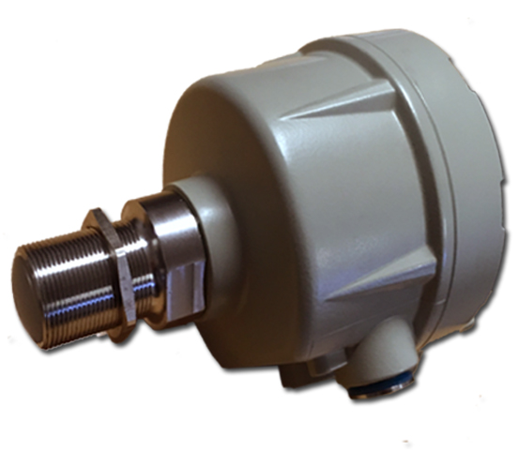
Pesage dynamique des produits vrac
- Principe de fonctionenet RADAR 24 ghz
- Boîtier en aluminium et traitement époxy
- Guide d’onde en INOX et étanche a la pression
- Fixation M30, 1’’ ou par bride
- Compatible DTR131Z
- Version Haute température jusqu'à 800°C
- Alimentation 24VDC + -10° % 0.5 a MAX.
- 2 sorties : statique et relais
- Temporisation de déclenchement 0 à 30 secondes (Ton/Toff sélectionnable)

Détecteur de débit & bourrage pour produits solides

Le FNR131 détecte par Effet Doppler d’une onde radar le passage du produit en vrac et donc le bourrages éventuel de produit. La détection basée sur la vitesse du produit, elle doit être au minimum de 0,1 m/s et le sens de déplacement n’a pas d’influence.
La mesure est sans contact avec le produit en mouvement dans une conduite métallique₍₁₎ ou non sur une distance de 0 à 800 mm.

Exemple :
- Chute libre en sortie d’une vis, d’un convoyeur à bande...
- - Transport pneumatique
(1) Dans le cas d’une conduite métallique, il est nécessaire d’avoir un orifice traversant de diamètre 25 mm minimum afin que l’onde radar puisse ce propager.

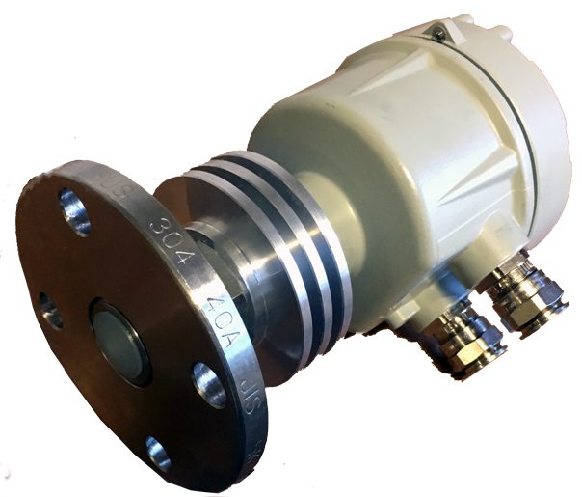
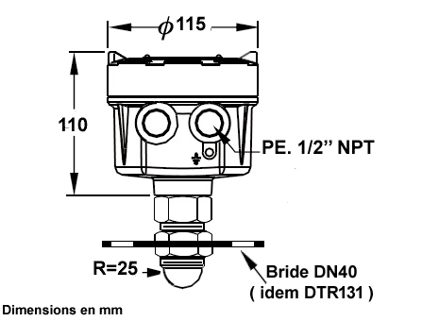
Détecteur de débit
FNR131
Caractéristiques

Calculateur à microprocesseur multitâches cadencé a 96 mhz.
Pilotage jusqu'à 15 bascules.
Alimentation 24VDC / 2.5 A ( avec 1 TMX400 + 15 NOD400 )
Affichage graphique LCD rétro éclairé :
Débit instantané
Totalisation & sous-total ( 2 registres )
Vitesse de bande
Diagnostic et calibration auto
Clavier à membrane 8 touches FACE AVANT ETANCHE.
Alarme et auto diagnostic en clair.
Liaison ETHERNET (Modbus TCP & serveur WEB).
Liaison PROFIBUS
Prise USB pour clé mémoire pour :
Sauvegarde de la calibration des bascules.
Fichier EXCEL de suivi de production…
2 sorties TOR programmables (contact sec).
2 entrées programmables.
1 Connecteur réseau CAN OPEN autoalimenté pour la liaison
aux transmetteurs NOD400
(longueur maximale du réseau bascule 1200 m avec câble)

SAS TELEMETRIX
BP118 79, Rue de la Gare 78370 PLAISIR FRANCE
contact@telemetrix.fr www.telemetrix.fr
Téléphone : (+33) 0972 11 00 03 Télécopie : (+33) 0972 11 00 57

Votre contact
Produits associés
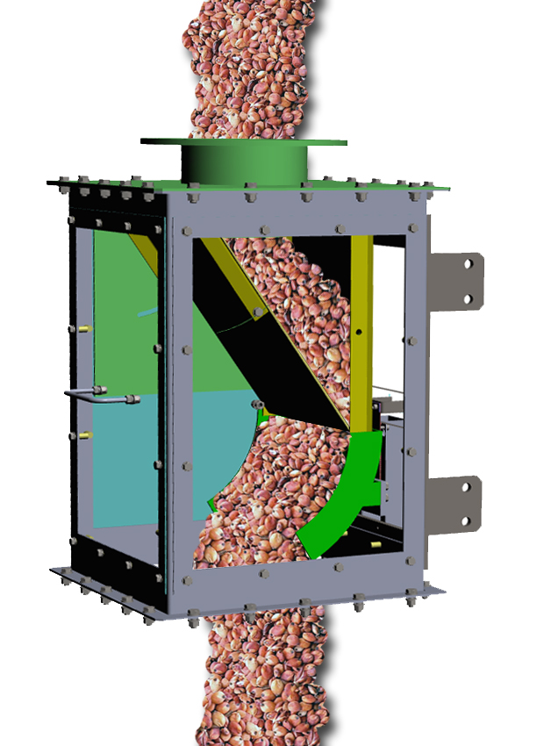 | 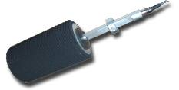 | 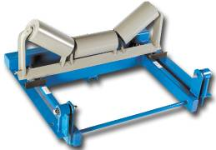 | 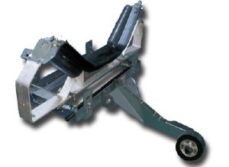
Débitmètre à plaque  CFM | Capteur de vitesse  TNRV | Bascule universelle  10-20 10-30 | Bascule haute précision  10-40 | Calculateur de pesage monovoie  TMX110

Rendez vous www.dynamique-pesage.fr

OPTION

